臺北市立大同高級中學105學年度第一學期教學研究會/社群活動/工作坊

高中部【英文科(領域)】 【第_1_次】會議紀錄
會議時間 | 105年9月5日 星期一  13時 10分至 16時30分 | 會議地點 | 3樓簡報室
會議主席 |  | 會議記錄
出席人員 | 如簽到表所列
會議內容
- 感謝衛生組協助清理辦公室後走廊資源回收區(20160909清除90%)
- 感謝衛生組辛勞，本科廚餘桶失蹤已有一段時間，何時可以申請新的廚餘桶？(開學已經詢問過了)
- 每日下午各辦公室冷氣斷電時間不一，有的辦公室5:00，有的辦公室(非行政處室辦公室)7點都還正常供電，斷電依據為何？
- 高三每年於10月份會舉行第一次高中英聽測驗，建議於測驗當週週五班會課舉行模擬測驗，自行命題，電腦讀卡(須購買電腦卡。)
- 宣布(導)事項：
- 除期初、期末教學研究會外，以教師專業學習社群(Professional Learning Community, PLC)形式，需辦理至少6次社群活動，聚焦於學生學習。
- 請老師利用開學上課時間向學生說明各科定期評量與平時評量的次數、方式及其所佔總成績之百分比。試題內容難易度適中，符合常態編班學生程度，若題目過難易造成學生提前放棄、對該科缺乏學習動機。
- 校長（含教務主任）觀課及教室走察105學年度仍將持續實施。
- 9月24日（週六）為學校日，各科（年級）教學計畫及教學進度表請於9月9日（週五）前上傳，並將評量標準放入資料中一併上傳，以便有紀錄可查。除一般科目需上傳外，實驗班（含特色班）專題課程、領先計畫校本特色課程亦需上傳教學計畫及教學進度表。學校日當天上午請全體教職員工準時與會，並至學科辦公室簽到退(行政人員請刷卡上下班，協助行政及無學科辦公室之教師請至人事室簽到退)，以便核予加班補休。請各科（領域）更新教學網頁資訊，包含師長成員、學藝競賽內容、會議記錄等。
- 105學年度高一校本課程跑班選修為週四上午第3～4節，高102~114班同時跑班15門課程；高二偶數班校本課程跑班選修為週四上午第3節(9門課)，高二奇數班校本課程跑班選修為週四上午第4節(9門課)。因上課場地皆在專科教室或實驗室，請該時段授課教師協助準時下課，以避免學生於跑班時遲進教室。開學第一週因至美樓結構補強工程尚未完工，故部分教室需改至替代教室上課，預定第二週可回原安排教室上課。
- 全校停車收費105-1學年度收300元，未交同仁請至總務處繳交並發新年度停車證，請大家配合謝謝。
- 請同仁落實配合節約能源，上午10點前及氣溫未達28度，總務處不送冷氣電源；用電契約容量已提升至700KW當全校用電超出契約容量時，監量需量控制系統會啟動，分樓層輪流關閉教室及辦公室內冷氣電源30分鐘後自動復原；辦公室人數較少時，請關閉不用之電燈、電風扇及冷氣，請大家落實執行。總務處今年新做法：第4節下課後用餐及午休，關閉電燈及1台冷氣機，利用教室內餘涼，可避開分區限冷氣電源，會比分區限電沒冷氣較優，試行請大家配合落實執行

- 「大同學報第17期」:105學年度各科協助撰稿教師如下，請胡珍珍師負責撰稿教師預先準備，並於10月12日(三)下班前將電子檔寄至linyunchienc@gmail.com (實研組長)或flutemilie@gmail.com (研發主任)，以便處理相關出版事宜：
- 「教師專業發展評鑑計畫」宣導：105~108學年度本校執行「多年期組」教專計畫，參與計畫之教師於四年內必須實施1次正式評鑑(教學觀察)，其餘年度則可自教學觀察、教學檔案製作、組成教師專業學習社群中自由選擇評鑑方式。相關評鑑表單於本校教專推動小組開會後，將提供教師使用。
- 105學年度王佑文老師擔任推動小組委員，9月27日(二)中午12:10將召開第一次教專推動小組會議。

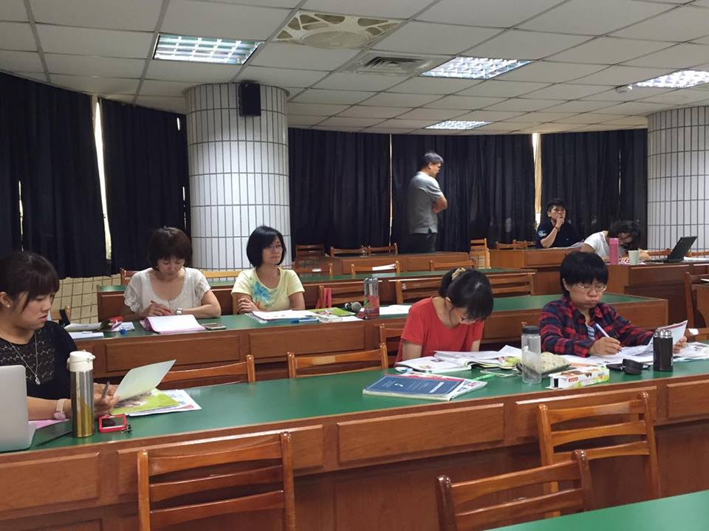 | 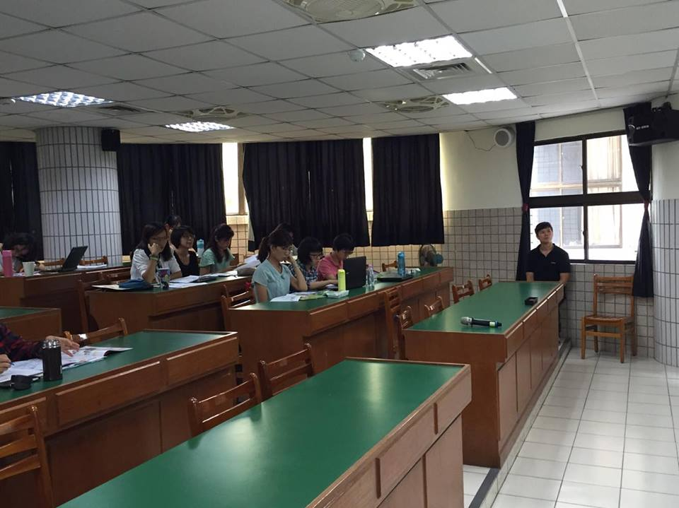
照片說明文：開會 | 照片說明文：開會
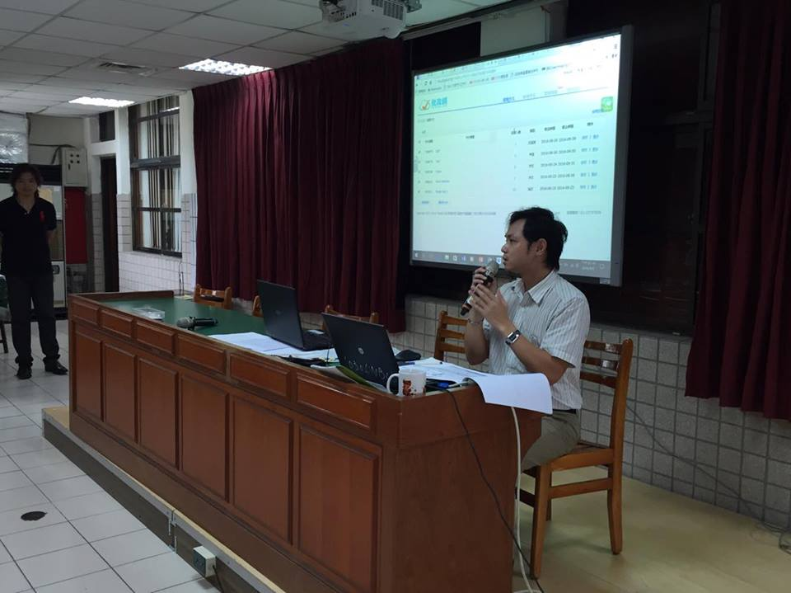 | 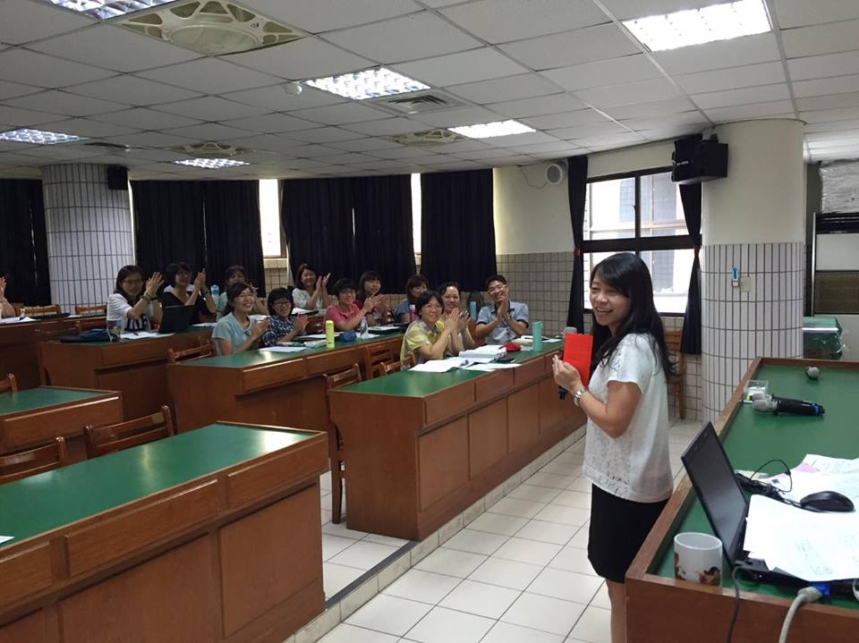
照片說明文：開會 | 照片說明文：開會

召集人 | 教學/教務組長 | 教務主任 | 校長
陳毅雄

